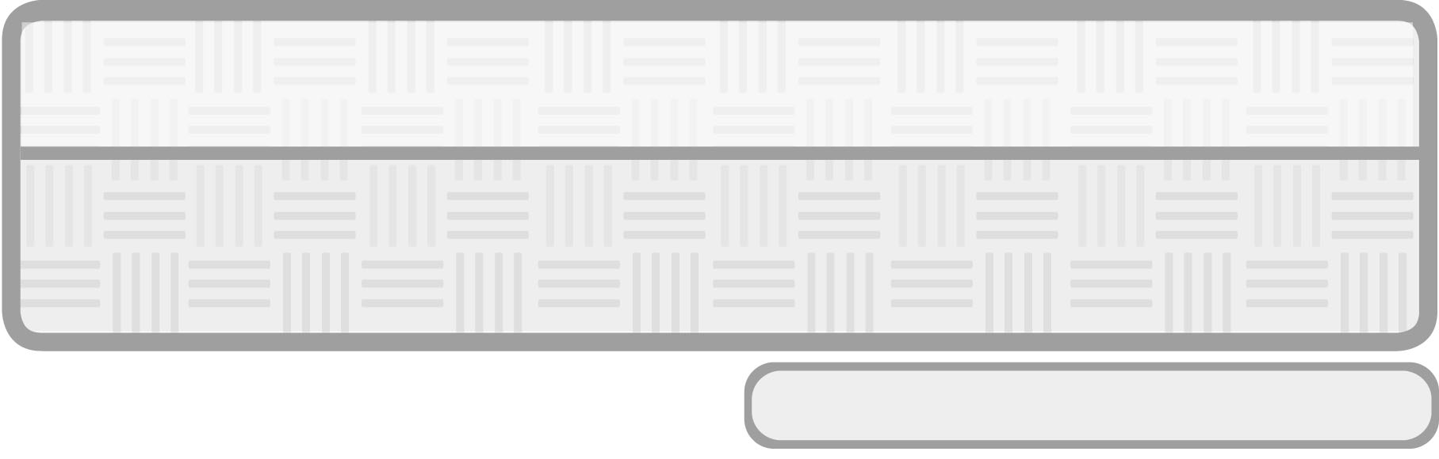
หน่วยการเรียนรู้ที่ 8 การเคลื่อนที่ของดวงอาทิตย์และดวงจันทร์

ชั้นประถมศึกษาปีที่ 3 เวลา 1 ชั่วโมง

แผนการจัดการเรียนรู้ที่ 3 การหมุนรอบตัวเองของโลก (1)

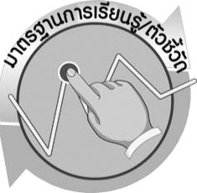

มาตรฐานการเรียนรู้/ตัวชี้วัด

มาตรฐานการเรียนรู้
มาตรฐาน ว 7.1 เข้าใจวิวัฒนาการของระบบสุริยะ กาแล็กซีและเอกภพ การปฏิสัมพันธ์ภายในระบบสุริยะและผลต่อสิ่งมีชีวิตบนโลก มีกระบวนการสืบเสาะหาความรู้และจิตวิทยาศาสตร์ สื่อสารสิ่งที่เรียนรู้และนำความรู้ไปใช้ประโยชน์
ตัวชี้วัด
ว 7.1 ป.3/1 สังเกตและอธิบายการขึ้น-ตกของดวงอาทิตย์ ดวงจันทร์ การเกิดกลางวัน กลางคืน และการกำหนดทิศ

มาตรฐานการเรียนรู้
มาตรฐาน ว 8.1 ใช้กระบวนการทางวิทยาศาสตร์และจิตวิทยาศาสตร์ในการสืบเสาะหาความรู้
การแก้ปัญหา รู้ว่าปรากฏการณ์ทางธรรมชาติที่เกิดขึ้นส่วนใหญ่มีรูปแบบที่แน่นอน สามารถอธิบาย และตรวจสอบได้ภายใต้ข้อมูลและเครื่องมือที่มีอยู่ในช่วงเวลานั้น ๆ เข้าใจว่าวิทยาศาสตร์ เทคโนโลยี
สังคม และสิ่งแวดล้อม มีความเกี่ยวข้องสัมพันธ์กัน
ตัวชี้วัด
- ว 8.1 ป.3/1 ตั้งคำถามเกี่ยวกับเรื่องที่จะศึกษาตามที่กำหนดให้และตามความสนใจ
- ว 8.1 ป.3/2 วางแผนการสังเกต เสนอวิธีสำรวจตรวจสอบ ศึกษาค้นคว้า โดยใช้ความคิดของตนเอง ของกลุ่ม และคาดการณ์สิ่งที่จะพบจากการสำรวจตรวจสอบ
- ว 8.1 ป.3/3 เลือกใช้วัสดุ อุปกรณ์ เครื่องมือที่เหมาะสมในการสำรวจตรวจสอบ และบันทึกข้อมูล
- ว 8.1 ป.3/4 จัดกลุ่มข้อมูล เปรียบเทียบกับสิ่งที่คาดการณ์ไว้และนำเสนอผล
- ว 8.1 ป.3/5 ตั้งคำถามใหม่จากผลการสำรวจตรวจสอบ
- ว 8.1 ป.3/6 แสดงความคิดเห็นและรวบรวมข้อมูลจากกลุ่มนำไปสู่การสร้างความรู้
- ว 8.1 ป.3/7 บันทึกและอธิบายผลการสังเกต สำรวจตรวจสอบตามความเป็นจริง
มีแผนภาพประกอบคำอธิบาย
- ว 8.1 ป.3/8 นำเสนอ จัดแสดงผลงาน โดยอธิบายด้วยวาจา และเขียนแสดงกระบวนการและผลของงานให้ผู้อื่นเข้าใจ

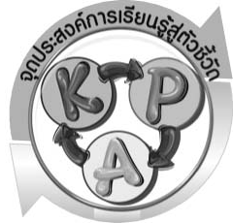

จุดประสงค์การเรียนรู้สู่ตัวชี้วัด

1. สืบค้นข้อมูลเกี่ยวกับการหมุนรอบตัวเองของโลกได้ (P)
2. อธิบายเกี่ยวกับการหมุนรอบตัวเองของโลกได้ (K)
3. เป็นคนช่างสังเกต ช่างคิดช่างสงสัย และเป็นผู้ที่มีความกระตือรือร้นในการเสาะแสวงหาความรู้ (A)


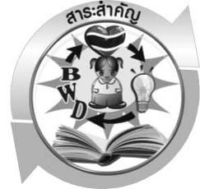
สาระสำคัญ

ขณะที่โลกโคจรรอบดวงอาทิตย์ โลกจะหมุนรอบตัวเองด้วย โดยใช้เวลาหมุนรอบตัวเองประมาณ 24 ชั่วโมง หรือ 1 วัน

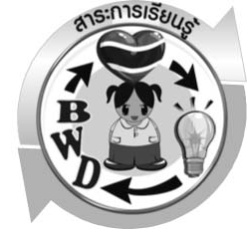

สาระการเรียนรู้

กลางวัน กลางคืน
- การหมุนรอบตัวเองของโลก



สมรรถนะสำคัญของผู้เรียน

- ความสามารถในการสื่อสาร
 การอ่าน การเขียน การพูดหน้าชั้นเรียน
- ความสามารถในการคิด
 การคิดวิเคราะห์ การสร้างคำอธิบาย การอภิปราย การสื่อความหมาย การสืบค้น
โดยใช้กระบวนการทางวิทยาศาสตร์

คุณลักษณะอันพึงประสงค์

ใฝ่เรียนรู้
ตัวชี้วัดที่ 4.2 แสวงหาความรู้จากแหล่งเรียนรู้ต่าง ๆ ทั้งภายในและภายนอกโรงเรียน ด้วยการเลือกใช้สื่ออย่างเหมาะสม บันทึกความรู้ วิเคราะห์ สรุปเป็นองค์ความรู้ และสามารถนำ ไปใช้ในชีวิตประจำวันได้


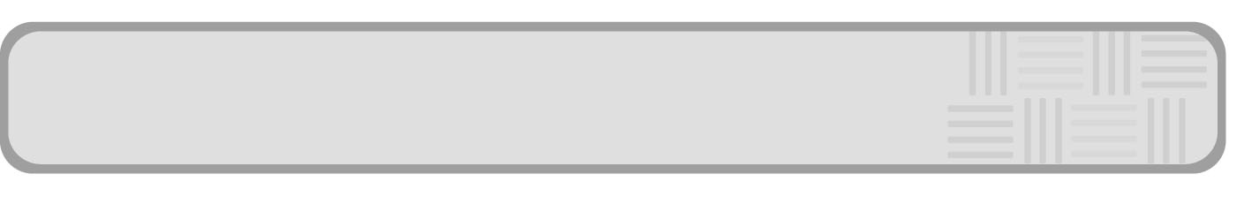
ชิ้นงานหรือภาระงาน (หลักฐาน ร่องรอยแสดงความรู้)

(-)

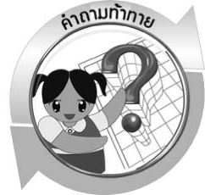
คำถามท้าทาย

(-)

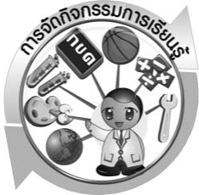

การจัดกิจกรรมการเรียนรู้

ขั้นที่ 1 สร้างความสนใจ (engagement) (5 นาที)
ครูทบทวนความรู้และนำเข้าสู่บทเรียนเกี่ยวกับปรากฏการณ์ที่ทำให้เกิดกลางวัน กลางคืน

ขั้นที่ 2 สำรวจและค้นหา (exploration) (20 นาที)
ให้นักเรียนแบ่งกลุ่ม กลุ่มละ 4 คน จากนั้นให้นักเรียนสืบค้นข้อมูลเกี่ยวกับปรากฏการณ์ ที่เกิดจากการหมุนรอบตัวเองของโลก จากแหล่งค้นคว้าในห้องสมุด และอินเทอร์เน็ต และออกแบบนำเสนอผลการสืบค้นในรูปแบบผังความคิด

ขั้นที่ 3 อธิบายและลงข้อสรุป (explanation) (20 นาที)
1. ให้ผู้แทนนักเรียนแต่ละกลุ่มออกมานำเสนอผลการสืบค้นหน้าชั้นเรียน เพื่อเปรียบเทียบและตรวจสอบความถูกต้อง
2. ให้นักเรียนร่วมกันอภิปรายผลการสืบค้นของนักเรียนแต่ละกลุ่ม
3. ให้นักเรียนร่วมกันสรุปความรู้เกี่ยวกับปรากฏการณ์ที่เกิดจากการหมุนรอบตัวเองของโลก ให้ได้ประเด็นตามจุดประสงค์การเรียนรู้

ขั้นที่ 4 ขยายความรู้ (elaboration) (10 นาที)
ให้นักเรียนพิจารณาภาพ แล้วตอบคำถาม โดยครูใช้คำถาม ดังนี้

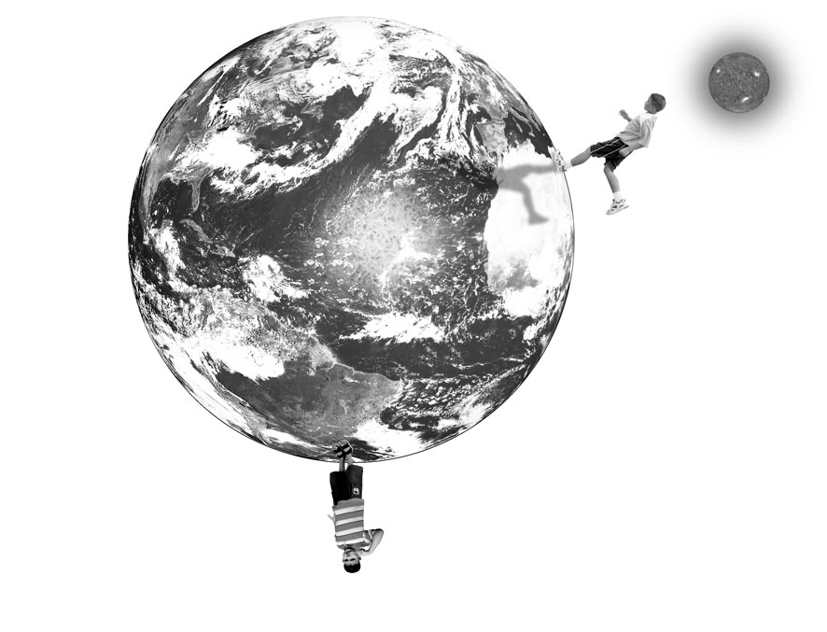
เอก
หนึ่ง

- ตำแหน่งที่หนึ่งอยู่ควรเป็นเวลาอะไร ทราบได้อย่างไร (เที่ยง ตำแหน่งที่หนึ่งยืนตรงกับดวงอาทิตย์)
- ถ้าวันนี้เป็นวันจันทร์ ในเวลานี้หนึ่งควรทำอะไร (พักรับประทานอาหารกลางวัน
เล่นกับเพื่อน ฯลฯ)
- ตำแหน่งที่เอกอยู่ควรเป็นเวลาอะไร ทราบได้อย่างไร (กลางคืน ตำแหน่งของเอก
อยู่ตรงข้ามกับดวงอาทิตย์)
- ถ้าวันนี้เป็นวันพุธ ในเวลานี้เอกควรทำอะไร (นอน)
- กลางวันกลางคืนเกิดขึ้นได้อย่างไร (เกิดจากการที่โลกหมุนรอบตัวเอง)

ขั้นที่ 5 ประเมิน (evaluation) (5 นาที)
1. ให้นักเรียนประเมินตนเองโดยพูดแสดงความรู้สึกหลังการเรียนในประเด็น ดังนี้
1.1 สิ่งที่ได้จากการเรียน
1.2 สิ่งที่ประทับใจในการเรียน
1.3 สิ่งที่ต้องการทราบเพิ่มเติม
2. ครูประเมินการเรียนรู้ของนักเรียน ดังนี้ สังเกตพฤติกรรมของนักเรียนขณะทำงานร่วมกัน สังเกตการตอบคำถามของนักเรียนในชั้นเรียน ศึกษาผลการประเมินตนเองของนักเรียนจากการพูดแสดงความรู้สึกหลังเรียน ประเมินการสืบค้น และประเมินคุณลักษณะอันพึงประสงค์ โดยใช้แบบประเมินตามสภาพจริง
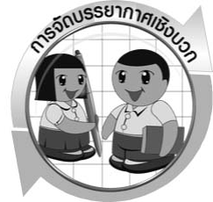

การจัดบรรยากาศเชิงบวก

ครูกระตุ้นให้ผู้เรียนตอบคำถามโดยไม่ต้องกังวลเรื่องถูกผิด ช่วยกันปรับปรุงแก้ไข

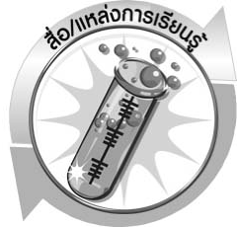

สื่อ/แหล่งการเรียนรู้

แหล่งเรียนรู้ เช่น อินเทอร์เน็ต ห้องสมุด

แบบประเมินการเรียนรู้


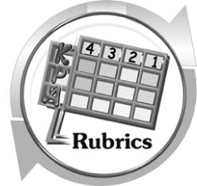

เกณฑ์การให้คะแนนแบบประเมินการแสวงหาแหล่งข้อมูล
ตัวชี้วัด | ระดับคะแนน
ตัวชี้วัด | 4 | 3 | 2 | 1
1. การวางแผนค้นคว้าข้อมูลจากแหล่งเรียนรู้ | วางแผนที่จะค้นคว้าข้อมูลจากแหล่งเรียนรู้ที่หลากหลายเชื่อถือได้ และมีการเชื่อมโยง  ให้เห็นเป็นภาพรวมแสดงให้เห็นถึงความสัมพันธ์ของ  วิธีการทั้งหมด | วางแผนที่จะค้นคว้า  ข้อมูลจากแหล่งเรียนรู้  ที่หลากหลาย และเหมาะสม แต่ไม่มีการเชื่อมโยง  ให้เห็นเป็นภาพรวม | วางแผนที่จะค้นคว้าข้อมูลจากแหล่งเรียนรู้ โดยมีครูหรือผู้อื่นแนะนำบ้าง | ไม่มีการวางแผนที่จะค้นคว้าข้อมูลจากแหล่งเรียนรู้อย่างเป็นระบบ
2. การเก็บรวบรวมข้อมูล | เก็บรวบรวมข้อมูล  ตามแผนที่กำหนด  ทุกประการ | เก็บรวบรวมข้อมูล  โดยคัดเลือกและ/  หรือประเมินข้อมูล | เก็บรวบรวมข้อมูล โดยไม่มีการคัดเลือกและ/หรือประเมินข้อมูล | เก็บรวบรวมข้อมูล  เป็นระยะ ขาดการประเมินเพื่อคัดเลือก
3. การจัดกระทำข้อมูลและ  การนำเสนอ | จัดกระทำข้อมูลอย่าง  เป็นระบบ มีการ  เชื่อมโยงให้เห็นเป็นภาพรวม และนำเสนอด้วยแบบต่าง ๆ อย่างชัดเจน ถูกต้อง | จัดกระทำข้อมูลอย่าง  เป็นระบบ มีการ  จำแนกข้อมูลให้เห็นความสัมพันธ์  นำเสนอด้วยแบบต่าง ๆ ได้อย่างถูกต้อง | จัดกระทำข้อมูลอย่างเป็นระบบ มีการยกตัวอย่างเพิ่มเติม  ให้เข้าใจง่ายและ  นำเสนอด้วยแบบต่าง ๆ แต่ยังไม่ถูกต้อง | จัดกระทำข้อมูลอย่าง ไม่เป็นระบบ และนำเสนอ ไม่สื่อความหมาย และ ไม่ชัดเจน
4. การสรุปผล | สรุปผลได้อย่างถูกต้อง กระชับ ชัดเจน และครอบคลุม มีเหตุผลที่อ้างอิงจากการสืบค้น  ได้ | สรุปผลได้อย่างกระชับ แต่ยังไม่ชัดเจนและ  ไม่ครอบคลุมข้อมูล  จากการวิเคราะห์ทั้งหมด | สรุปผลได้กระชับ กะทัดรัด แต่ไม่ชัดเจน | สรุปผลโดยไม่ใช้ข้อมูล และไม่ถูกต้อง
5. การเขียนรายงาน | เขียนรายงานตรง  ตามจุดประสงค์  ถูกต้องและชัดเจน  และมีการเชื่อมโยง  ให้เห็นเป็นภาพรวม | เขียนรายงานตรง  ตามจุดประสงค์อย่างถูกต้อง และชัดเจน  แต่ขาดการเรียบเรียง | เขียนรายงานโดย  สื่อความหมายได้  โดยมีครู หรือผู้อื่นแนะนำ | เขียนรายงานได้  ตามตัวอย่าง แต่ใช้ภาษา ไม่ถูกต้อง และไม่ชัดเจน

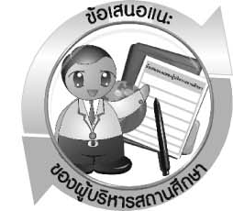
ข้อเสนอแนะของผู้บริหารสถานศึกษา

________________________________________________________________________________________________________________________________________________________________________________________________________________________________________________________________________________________________________________________________________________________________________________________________________________________________________________________________________________________________
________________________________________________________________________________________________________________________________________________________________________________________________________________________________________________________________________________________________________________________________________________________________________________________________________________________________________________________________________________________________
________________________________________________________________________________________________________________________________________________________________________________________________________________________________________________________________________________________________________________________________________________________________________________________________________________________________________________________________________________________________
________________________________________________________________________________________________________________________________________________________________________________________________________________________________________________________________________________________________________________________________________________________________________________________________________________________________________________________________________________________________

ลงชื่อ__________________________(ผู้บริหารสถานศึกษา)
(__________________________)
_________/________/________
บันทึกหลังการสอน

ผลการจัดการเรียนการสอน
________________________________________________________________________________________________________________________________________________________________________________________________________________________________________________________________________________________________________________________________________________________________________________________________________________________________________________________________________________________________
________________________________________________________________________________

ปัญหา/อุปสรรค
________________________________________________________________________________________________________________________________________________________________________________________________________________________________________________________________________________________________________________________________________________________________________________________________________________________________________________________________________________________________
________________________________________________________________________________

แนวทางแก้ไข
________________________________________________________________________________________________________________________________________________________________________________________________________________________________________________________________________________________________________________________________________________________________________________________________________________________________________________________________________________________________
________________________________________________________________________________

ลงชื่อ__________________________(ผู้บันทึก)
(__________________________)
_________/________/________

